Тестовые задания
муниципального этапа олимпиады школьников по технологии
2020/2021 уч.год
Раздел «Культура дома, дизайн и технологии»
7-8 класс

Общая часть

В строчку для ответа запишите решение и правильный ответ.
- (1 балл) Платье стоило 2000 рублей, через три месяца его уценили на 50 %. Сколько нужно будет заплатить за это платье во время проведения акции, предоставляющей 20 % скидки на весь товар?
Ответ: __________________________________________________________________
________________________________________________________________________
________________________________________________________________________
________________________________________________________________________
________________________________________________________________________
Решение. После уценки платье стало стоить 2000: 2 = 1000 рублей. Во время акции 1000∙ (1 – 0,2) = 1000 ∙ 0,8 = 800 рублей.
Ответ: 800 рублей.

В строчку для ответа запишите правильный ответ.
- (1 балл) Превышение расходов над доходами называют:
а) бюджетный профицит;
б) бюджетный дефицит;
в) циклический профицит;
г) нет правильного ответа.
Ответ: ________________________
б) бюджетный дефицит

В строчку для ответа запишите правильный ответ.
3. (1 балл) Для сохранения природных ресурсов и уменьшения выбросов парниковых газов во многих странах увеличивается использование:
а) тепловой энергии;
б) солнечной энергии;
в) ветроэнергии;
г) геотермальной энергии.
Ответ: ________________________
Ответ: б) солнечной энергии

В строчку для ответа запишите правильный ответ.
4. (1 балл) Для уменьшения загрязнения окружающей среды надо:
а) увеличить затраты материалов на производство;
б) увеличить затраты энергии на производство;
в) увеличить выпуск продукции;
г) перерабатывать отходы.
Ответ: ________________________
Ответ: г) перерабатывать отходы

Специальная часть

Конструирование и моделирование швейных изделий

В строчку для ответа запишите правильный ответ.
5. (1 балл) Из силуэтов одежды, изображённых на рисунке, выберите прямой силуэт.

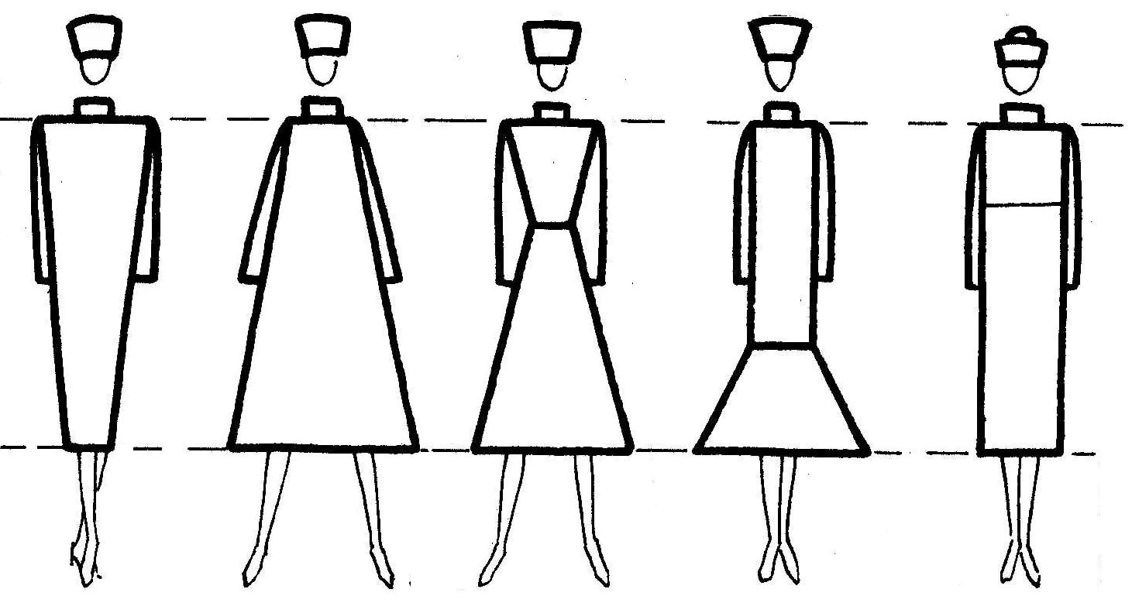
А Б В Г Д
Ответ: __________________
Ответ: Д

Материаловедение
В строчку для ответа запишите правильный ответ.
- (1 балл) Различные виды переплетения, с помощью которых создаются разные виды полотен, отличают их по свойствам, внешнему виду, структуре и прочим характеристикам. Какое ткацкое переплетение используется для производства: бязи, поплина и рогожки?
Ответ: __________________________
Ответ: Полотняное переплетение.

В строчку для ответа запишите правильный ответ.
- (1 балл) Не рекомендуется подвергать воздействию высоких температур (нельзя кипятить) изделия из следующих тканей:
а) льняных;
б) хлопчатобумажных;
в) вискозных;
г) шерстяных.
Ответ: ________________________________________________________________
Ответ: в) вискозных; г) шерстяных
Кулинария

- (1 балл) На рисунке представлен эскиз сервировки стола к ……. Объясните свой ответ.

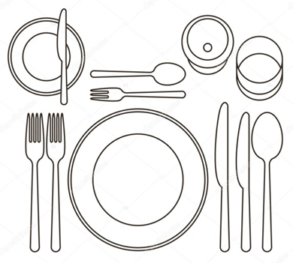
Ответ: например, сервировка стола к обеду. По приборам видно, что в меню входит холодное блюдо, первое блюдо, основное блюдо, а так же десерт. И не предполагается подача горячих напитков. Такое меню свойственно для обеда.

В строчку для ответа запишите правильный ответ.
- (1 балл) Перечислите продукты, которые потребуются для приготовления первого блюда – щей.
Ответ: __________________________________________________________________
________________________________________________________________________
________________________________________________________________________
________________________________________________________________________
________________________________________________________________________

Ответ: например, грудинка говяжья, морковь, лук репчатый, капуста белокочанная, картофель, помидоры или томат, укроп, петрушка, лавровый лист, перец горошком, соль. Принимать ответ, в котором перечислены те продукты, без которых невозможно сварить щи: капуста, морковь, картофель, лук.

Машиноведение и технология
В строчку для ответа запишите правильный ответ.
- (1 балл) В конце 15 века известным изобретателем был предложен первый проект швейной машины, который так и остался не воплощенным. Назовите автора этого проекта.
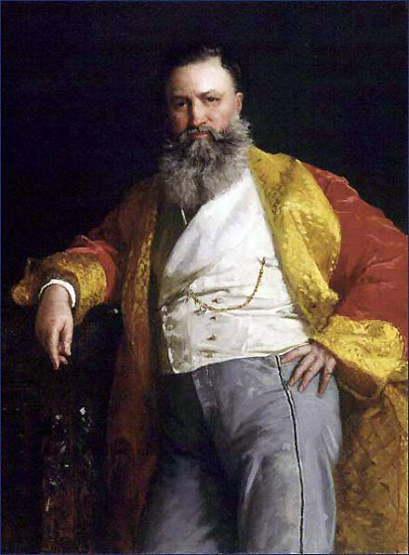 | 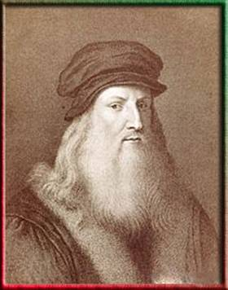 | 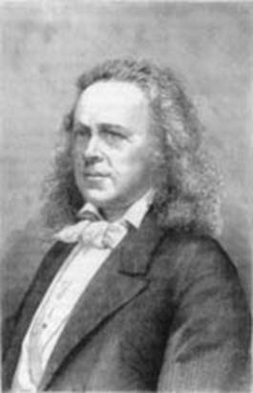 | 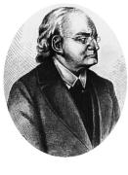
Исаак Меррит Зингер | Леонардо да Винчи | Элиас Хоу | Йозеф Мадерспергер

Ответ: ___________________________________________________________________

Ответ: Леонардо да Винчи

В строчку для ответа впишите правильный ответ.
- (1 балл) Назовите ручной шов, который используется не только для вышивки, но и для обметывания петель и срезов ткани.
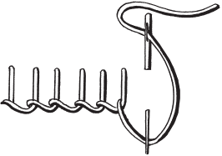

Ответ: _________________________________________________________________
Ответ: петельный шов.

В строчку для ответа впишите правильный ответ.
12. (1 балл) Определите вид шва. Назовите, где применяется данный шов.

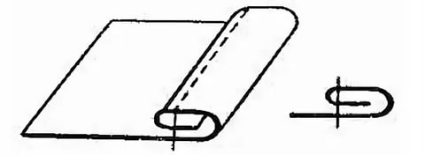

Ответ: _________________________________________________________________
Ответ: шов вподгибку с закрытым срезом. Применяется для подшивания низа изделий, отшиваемых из тонких и средних тканей; срезов деталей из легко осыпающихся тканей.

В строчку для ответа впишите правильный ответ.
13. (1 балл) Впервые ….. появилось в Европе в XVII веке как элемент мужского костюма. В особенности …… было популярно во французской моде. В современной истории …. долгое время ассоциировалось с романтичным и винтажным стилем в одежде. Среди ведущих модельеров, неровно дышащих к этому устаревшему, но активно возвращающему сегодня свою прелесть предмету гардероба: Карл Лагерфельд (Karl Lagerfeld), дизайнеры Valentino, Билл Бласс (Bill Blass), Moschino.
Назовите этот предмет гардероба.

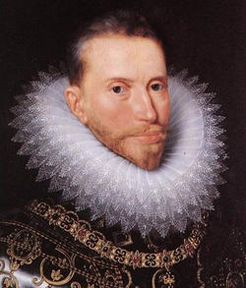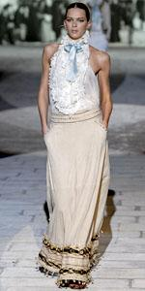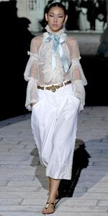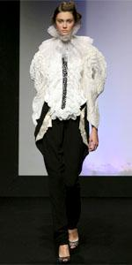

Ответ _______________________________________________________________
Ответ: жабо

Декоративно-прикладное творчество

В строчку для ответа запишите правильный ответ.
14. (1 балл) На рисунке изображена схема выполнения узора. Назовите вид рукоделия, в котором используются такие схемы.
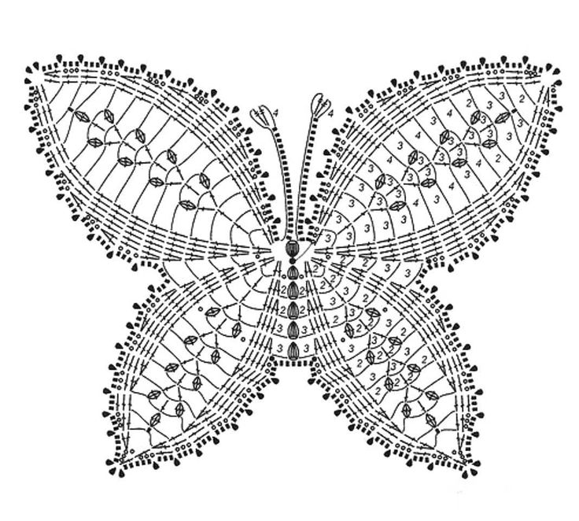
Ответ: _________________________________________________________________
Ответ: вязание крючком.

В строчке для ответов запишите ответ.
15. (1 балл) Вам предстоит спицами связать шарф шириной 20 см и произвольной длиной. Расчет плотности вязания показал, что в образце, связанном из имеющейся пряжи, размером 10 × 10 см уместилось 16 петель на 16 рядов. Определите – сколько следует набрать петель для первого ряда шарфа?
Ответ: _________________________________________________________________
_______________________________________________________________________
_______________________________________________________________________
Ответ: 32 петли, не считая 2-х кромочных петель.

Тестовые задания
муниципального этапа олимпиады школьников по технологии
2020/2021 уч.год
Раздел «Культура дома, дизайн и технологии»
9 класс
Общая часть
Впишите решение и ответ в строчку для ответа.
1. (1 балл) Предохранитель на электрическом щитке квартиры срабатывает, если ток в цепи превышает 25 А. Напряжение сети равно 220 В. Сработает ли предохранитель, если включить в квартире одновременно: электрическую плиту мощностью 2 кВт, электрочайник мощностью 1 кВт, холодильник мощностью 220 Вт, 5 энергосберегающих ламп мощностью 15 Вт каждая, пылесос мощностью 300 Вт, утюг мощностью 1 кВт? Запишите решение и ответ.
Ответ: _________________________________________________________________
_______________________________________________________________________
_______________________________________________________________________
_______________________________________________________________________
_______________________________________________________________________
Решение. Суммарная мощность всех приборов:
2 кВт + 1 кВт + 220 Вт + 5 ∙ 15 Вт + 300 Вт + 1 кВт = 4595 Вт.
Предельно допустимая мощность: U ∙ I = 220 B∙25 A = 5500 Вт > 4595Bт.
Ответ: не сработает.

Впишите правильный ответ в строчку для ответа.
2. (1 балл) Ресурсы семьи - это:
а) социальное желание иметь что-либо в семье;
б) правильное планирование бюджета семьи;
в) всё, чем располагает семья.
Ответ: _________________________________________________________________
2. в) всё, чем располагает семья

Впишите решение и правильный ответ в строчку для ответа.
3. (1 балл) Доход семьи складывается из зарплат мужа и жены и составляет 60 000 рублей в месяц. Какую зарплату получает жена, если зарплата мужа в 2 раза больше зарплаты жены? Запишите решение и ответ.
Ответ: _________________________________________________________________
________________________________________________________________________
________________________________________________________________________
________________________________________________________________________
________________________________________________________________________
________________________________________________________________________
Решение: Пусть зарплата жены равна х рублей, тогда зарплата мужа равна
2х рублей, доход семьи составляет (х + 2х) = 60000 рублей.
3х =60 000
х = 60000 : 3
х = 20000 (руб.) – зарплата жены
Ответ: 20000 руб.

Запишите ответ в строчку для ответа.
4. (1 балл) Для выполнения технического рисунка используется(-ются)…
а) центральная проекция с перспективой;
в) аксонометрические проекции;
б) косоугольное проецирование;
г) декартова система координат.
Ответ: __________________________________________________________
Ответ: в) аксонометрические проекции

Запишите ответ в строчку для ответа.
5. (1 балл) Торговый знак, содержащий фирменное название продукции, символ компании, состав, рекламные материалы и инструкции для пользователя - это…
а) маркировка;
б) этикетка;
в) вкладыш;
г) инструкция.
Ответ: __________________________________________________________
Ответ: б) этикетка

Специальная часть

Материаловедение
Впишите правильные ответы в строчку для ответа.
6. (1 балл) Перечислите гигиенические свойства льняных тканей.
Ответ: _______________________________________________________________
_____________________________________________________________________
_____________________________________________________________________
_____________________________________________________________________
Ответ: например: гигроскопичность, воздухопроницаемость, бактерицидность, не электризуется. Принимать ответ, в котором перечислено не менее 2-х свойств.

Технологии производства и обработки текстильных материалов

Впишите правильные ответы в строчку для ответа.
7. (1 балл) При соединении деталей кроя стачным швом срезы припусков на швы обрабатывают, чтобы они не осыпались. Приведите примеры трех различных способов обработки срезов стачного шва.
Ответ: _______________________________________________________________
_____________________________________________________________________
_____________________________________________________________________
_____________________________________________________________________
Ответ: например: ручными стежками, зигзагообразной строчкой, на краеобмёточной машине (оверлоке), швом вподгибку с открытым срезом, тесьмой, окантовочным швом. Принимать ответ, в котором перечислено не менее 3-х способов.

Впишите ответ в строчку для ответа.
8. (1 балл) Определите вид кармана представленного на рисунке.

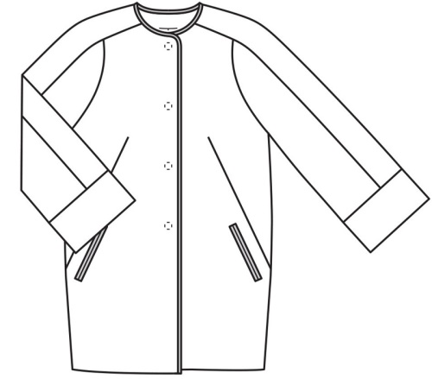
Ответ: _______________________________________________________________
_____________________________________________________________________

Ответ: прорезной карман в рамку.
Впишите ответ в строчку для ответа.
9. (1 балл) Определите можно ли представленную на рисунке раскладку выкроек на ткани использовать для ткани с ворсом. Объясните свой ответ.

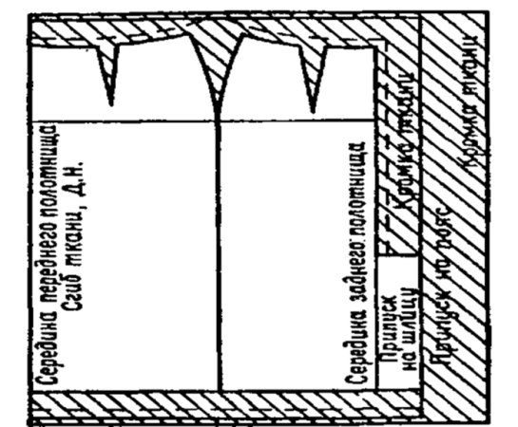
Ответ: _______________________________________________________________
_____________________________________________________________________

Ответ: да, можно. При раскрое ворсовых тканей ворс должен располагаться в одном направлении.
Впишите ответ в строчку для ответа.

10. (1 балл) Назовите деталь, представленную на рисунке. Укажите ее назначение.

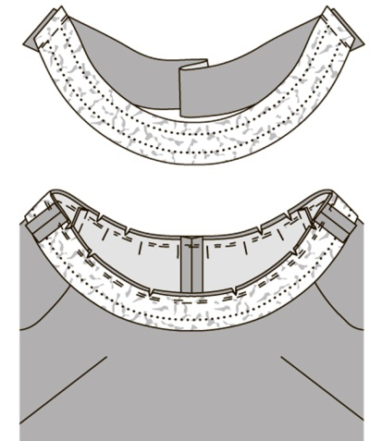
Ответ: _______________________________________________________________
_____________________________________________________________________

Ответ: обтачка. Деталь кроя, используемая в шитье для чистовой обработки срезов и вырезов текстильных и кожаных изделий.
Конструирование и моделирование швейных изделий

Впишите правильные ответы в строчку для ответа.
11. (1 балл) Соотнесите изображения представленные в таблице, иллюстрирующие способы перевода нагрудной вытачки.

А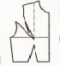 | 1. 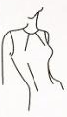
Б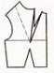 | 2. 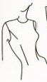
В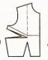 | 3.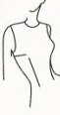
Г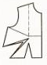 | 4.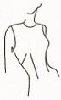

Ответ: А__, Б__, В__, Г__ .

Ответ: А2, Б1, В3, Г4 .

Впишите правильный ответ в строчку для ответа.
12. (1 балл) Появившийся сотни лет назад, метод моделирования одежды, представленный на фото, и сегодня остается актуальным и востребованным. Виртуозно владеют им немногие. Это - вершина мастерства. Он позволяет наиболее точно воплотить задуманную форму с учетом пластических свойств материала. Суть метода - создание формы одежды непосредственно из материала. Он не требует чертежа конструкции и каких-либо предварительных построений. Назовите представленный метод моделирования одежды.

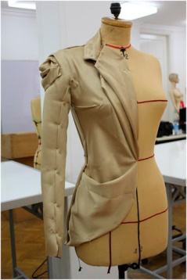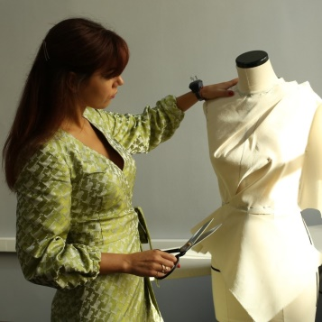

Ответ: _________________________________________________________________
Ответ: муляжный метод моделирования (наколка)

Декоративно–прикладное творчество
Впишите правильный ответ в строчку для ответа.
13. (1 балл) На фото представлен вид рукоделия, который возник в Эпоху Возрождения и являлся привилегией аристократии. Назовите данный вид рукоделия.

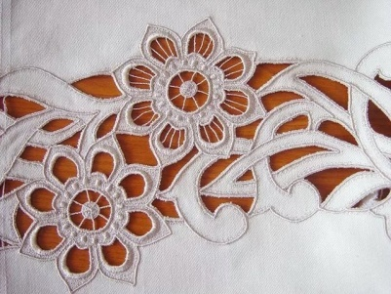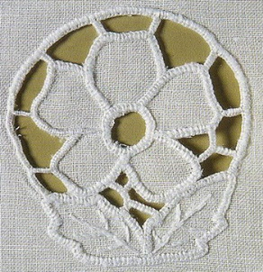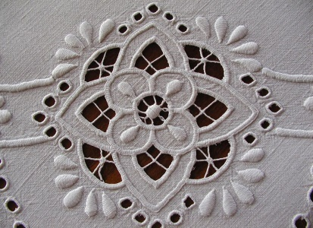

Ответ: _________________________________________________________________
Ответ: вышивка ришелье

Впишите правильный ответ в строчку для ответа.
14. (1 балл) При выполнении росписи по ткани краска растекается. Назовите не менее двух способов, которые можно использовать для ограничения растекания краски по ткани в процессе росписи различными техниками.
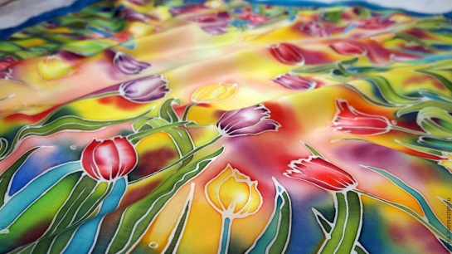
Ответ: _______________________________________________________________
_____________________________________________________________________
_____________________________________________________________________
Ответ: 1) нанесение резерва; 2) пропитка воском

История костюма
Впишите правильный ответ в строчку для ответа.
15. (1 балл) На рисунке представлен нижегородский женский костюм. Назовите основные элементы данного костюма.

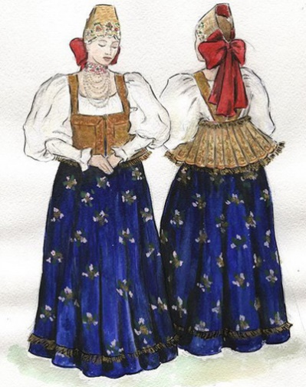
Ответ: _________________________________________________________________

Ответ: головная повязка (кокошник), сарафан или панева, рубаха, епанечка (душегрея). Принимать ответ, в котором перечислено не менее 3-х элементов.

Запишите правильный ответ в строчку для ответа.
16. (1 балл) По рисунку определите предмет женской одежды и дайте его описание.
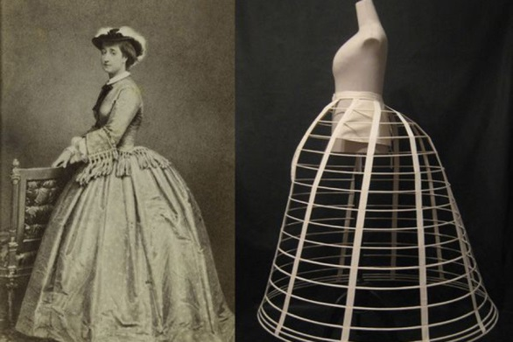

Ответ: _____________________________________________________________
___________________________________________________________________
___________________________________________________________________

Ответ: кринолин, изначально жёсткая льняная или хлопковая ткань с основой из конских волос, позднее — жёсткая структура, предназначенная для придания юбке требуемой формы.
Кулинария
Запишите правильный ответ в строчку для ответа.
17. (1 балл) Отгадайте загадку. Назовите 3 блюда, для приготовления которых используется этот овощ.
«Эти клубни мы едим —
У костра, порой, сидим,
В угольках печём немножко,
Не сгорела чтоб…»
Ответ: _______________________________________________________________
_____________________________________________________________________
_____________________________________________________________________
_____________________________________________________________________
Ответ: картошка. Например: картофельное пюре, драники, запеканка.

Впишите свой ответ в строчку для ответа.
18. (1 балл) Решите задачу. Запищите ответ и решение.
Свежие абрикосы содержит 80 % воды, а курага – 20 %. Сколько получится кураги из 10 кг свежих абрикосов?
Ответ: _________________________________________________________________
________________________________________________________________________
________________________________________________________________________
_____________________________________________________________________
_____________________________________________________________________
Решение: Сухая часть свежих абрикосов - 20 %, а кураги ̶ 80 %. В 10 кг свежих абрикосов содержится 2 кг сухого вещества. Из 10 кг свежих абрикосов получится 2: 0,8 = 2,5 кг кураги.
Ответ: 2,5 кг.

Впишите правильный ответ в строчку для ответа.
19. (1 балл) Пища, готовая к употреблению называется:
Ответ: _________________________________________________________________
Ответ: блюдо.

Впишите правильный ответ в строчку для ответа.
20. (1 балл) Назовите то, что изображено на рисунке. Укажите, какая информация зашифрована в этом изображении?

Ответ: _________________________________________________________________
_____________________________________________________________________
____________________________________________________________________
Ответ: щтрих-код. Страна-изготовитель, предприятие-изготовитель, наименование товара, его потребительские свойства, масса, размер, контрольная цифра для проверки правильности кода. Принимается ответ, в котором приводится не менее 3-х примеров.

Тестовые задания
муниципального этапа олимпиады школьников по технологии
2020/2021 уч. год
Раздел «Культура дома, дизайн и технологии»
10-11 класс

Общая часть
Запишите ответ в строчку для ответа.
1. (1 балл) Передача электрической энергии от электростанций к потребителям осуществляется с помощью линий электропередач высокого напряжения потому что:
а) их проще создавать;
б) уменьшаются потери энергии;
в) с высоким напряжением проще работать;
г) высокое напряжение безопасно.
Ответ: __________________________________________________________
Ответ: б) уменьшаются потери энергии

В строчки для ответов запишите правильные ответы.
2. На рисунке изображена передача.
а) (1 балл) Как она называется? Где используется?
б) (1 балл) Какое колесо будет вращаться быстрее?

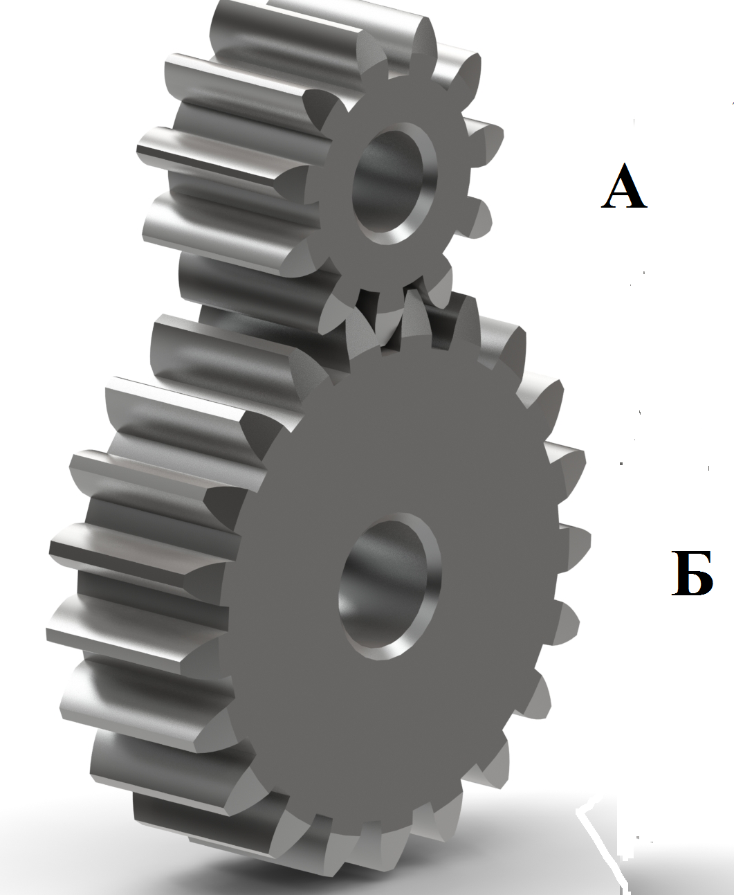
Ответ:
а) ___________________________________________________________________
_____________________________________________________________________
б) ___________________________________________________________________
Ответ: а) зубчатая, например, в часах. б) А

Запишите ответ в строчку для ответа.
3. (1 балл) Назовите профессию, о которой идёт речь в стихотворении.
«Он ведет раскопки
В поле и на сопке.
И в Сибири вьюжной.
И в пустыне южной.
И во всех частях страны
Он предметы старины
Ищет для музеев,
Чтобы ротозеи
Заглянули в глубину
Как мы жили в старину…»
Ответ: __________________________________________________________
Ответ: археолог

В строчку для ответа запишите правильный ответ и решение.
4. (1 балл) В одном из регионов России прожиточный минимум составляет 12 000 рублей в месяц. Если доход семьи после уплаты налогов меньше прожиточного минимума, семья имеет право на дотацию. Имеет ли семья, состоящая из мамы, папы и несовершеннолетнего ребёнка, право на дотацию в этом регионе, если до уплаты налогов зарплата матери составляет 20 000 рублей, а отца – 30 000 рублей? Налоги в РФ составляют 13 %. Запишите решение и ответ.
Ответ: _________________________________________________________________
________________________________________________________________________
________________________________________________________________________
________________________________________________________________________
________________________________________________________________________
________________________________________________________________________

Решение. 12 000 ∙ 3 = 36 000 рублей – прожиточный минимум.
20 000 + 30 000 = 50 000 рублей – доход до уплаты налогов.
(1 – 0,13) ∙ 50 000 = 43 500 рублей – доход после уплаты налогов.
43500 > 36000 рублей.
Ответ: не имеет право на дотацию

Специальная часть

Материаловедение
В строчку для ответа запишите правильный ответ
5. (1 балл) Этот продукт растениеводства известен человеку с глубокой древности, ткань, получаемая из этого растения считается самой старинной. Назовите это растение.
Ответ: ___________________________________________________
Ответ: лен

Проектирование и изготовление швейного изделия

Впишите правильные ответы на выносные линии.
6. (1 балл) Пронумеруйте последовательность обработки низа рукава манжетой.
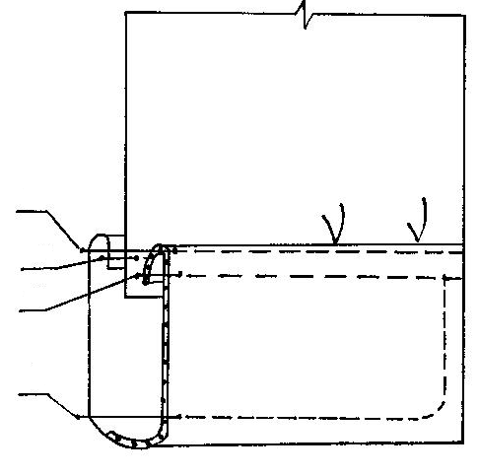
Ответ:
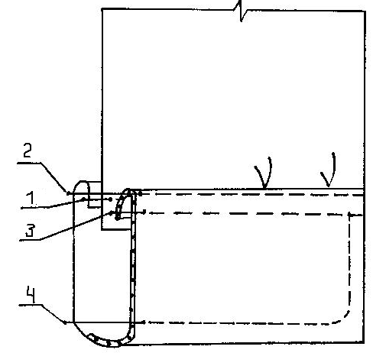

В строчки для ответов запишите правильные ответы.
7. При примерке изделия обнаружен дефект: изделие не прилегает к фигуре по вырезу горловины, образуются складки у горловины. а) Укажите причины возникновения дефекта. б) Предложите способ исправления дефекта.

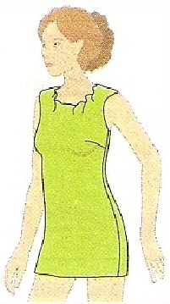
Ответ:
а) (1 балл) причины дефекта: ______________________________________________
_____________________________________________________________________
б) (1 балл) способы устранения дефекта:_____________________________________
_____________________________________________________________________
_____________________________________________________________________
________________________________________________________________________
_______________________________________________________________________
Ответ:
а) причины дефекта: не учтена особенность фигуры - высокие плечи;
б) способы устранения дефекта: 1) углубить линию горловины спинки, убрав излишек ткани, который набегает под воротник, по линии горловины и линии плеча; 2) уменьшить припуски на швы по линии плеча к линии проймы (если ширина припуска позволяет). Достаточно одного верного ответа

В строчки для ответов запишите правильные ответы.
8. Для соединения деталей швейного изделия используют стачные швы.
а) (1 балл) Когда применяется стачной шов «взаутюжку»? Приведите пример.
б) (1 балл) Выполните его графическое изображение и условное обозначение.
Ответ:
а) ___________________________________________________________________
_____________________________________________________________________
_____________________________________________________________________

б)

Ответ:
а) Стачной шов «взаутюжку» применяется для соединения боковых, плечевых и других швов изделий из тонких тканей, например, шелка, шифона, крепдешина и т.п.
б)
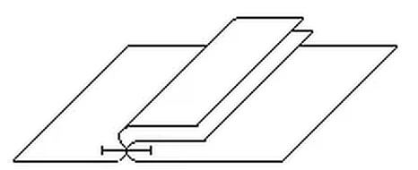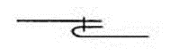

В строчки для ответов запишите правильные ответы.
9. Нас рисунке представлена схема обработки кармана.
а) (1 балл) Назовите вид кармана изображенного на рисунке.
б) (1 балл) Приведите не менее 2-х примеров предметов гардероба, где могут быть использованы такие карманы.

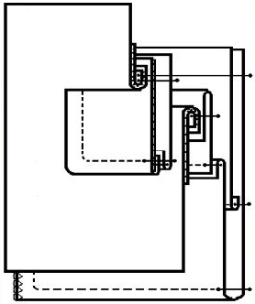
Ответ:
а) ___________________________________________________________________
_____________________________________________________________________
б) ___________________________________________________________________
______________________________________________________________________

Ответ: а) прорезной карман с клапаном, б) например, пальто, пиджак, жакет.

Кулинария
В строчки для ответов запишите правильные ответы.
10. (1 балл) а) О каком пищевом продукте идет речь в отрывке из произведения А.С.Пушкина? К какой группе пищевых продуктов он относится?

«…Оно соку спелого полно,
Так свежо и так душисто,
Так румяно, золотисто,
Будто мёдом налилось,
Видны семечки насквозь».
Ответ: _________________________________________________________________
Ответ: яблоко, фрукты

б) (1 балл) Чем полезен этот пищевой продукт?
Ответ: _________________________________________________________________
Ответ: в яблоках содержится много витаминов, они богаты минеральными солями, органическими кислотами, сахаром, клетчаткой. Принимать ответ «витамины»

в) (1 балл) Назовите 3 блюда, в рецепт которых входит этот пищевой продукт.
Ответ: _________________________________________________________________
Ответ: например, шарлотка, витаминный салат, компот.

В строчки для ответа запишите правильные ответы.
11. (1 балл) Для приготовления варенья из груш нужно приготовить сахарный сироп. Сколько сахара нужно растворить в 1 литре пресной воды, чтобы получить 60 %-ый сироп? Запишите решение и ответ. Ответ дайте в килограммах.
Ответ: _________________________________________________________________
________________________________________________________________________
________________________________________________________________________
________________________________________________________________________
________________________________________________________________________
Решение. Масса 1 литра пресной воды составляет 1 кг = 1000 г.
Концентрация = (масса вещества) / (масса раствора) ∙ 100 %.
60 = х/(1000 + х) ∙ 100
6(1000 + х) = 10х
4х = 6000
х = 1500
Ответ:1,5 кг.
Декоративно-прикладное творчество

В строчку для ответа запишите правильные ответы.
12. (1 балл) Как рукоделие данная техника появилось в 16 веке. Существует два способа создания изделий в данной технике — сухой и мокрый. Первый позволяет создавать объёмные изделия, второй способ подходит для плоских изделий. Благодаря этому виду рукоделия даже самую обычную вещь можно легко превратить в произведение искусства. Последние годы особой популярностью стали пользоваться игрушки, выполненные в этой технике — они очень красивые и выглядят совсем как живые.
Как называется этот вид рукоделия? Какой материал используется для изготовления изделий?
Ответ: ______________________________________________________________________
________________________________________________________________________
________________________________________________________________________

Ответ: фелтинг (валяние), шерсть.

В строчку для ответа запишите правильный ответ.
13. (1 балл) Как называется вид творчества, представленный на иллюстрациях?

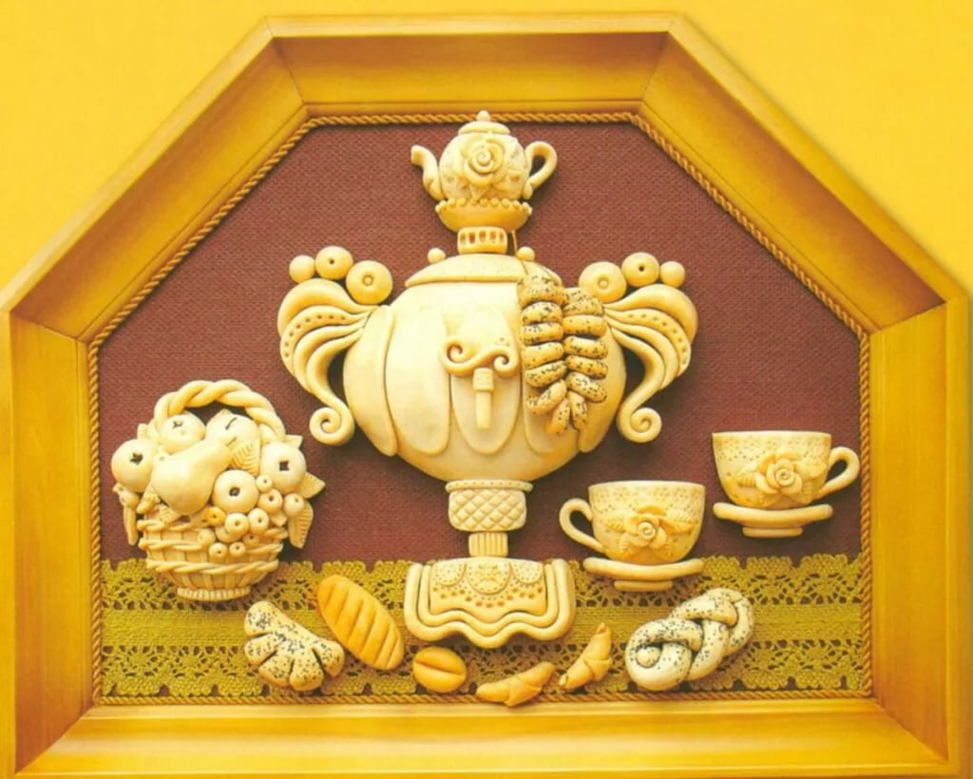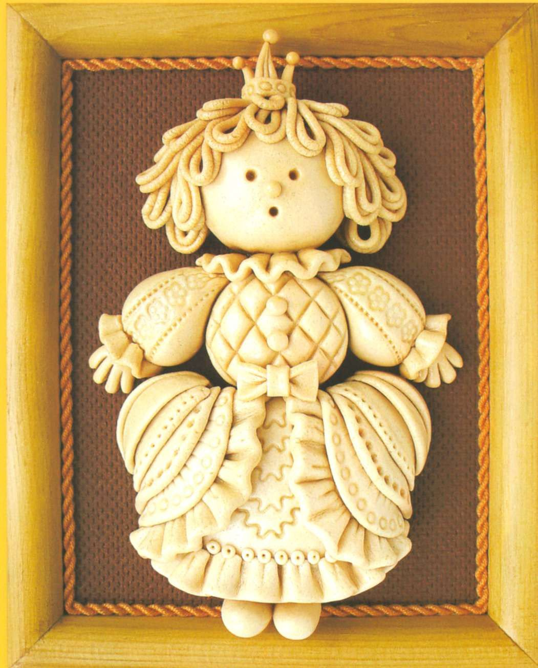

Ответ: ______________________________________________________________________

Ответ: лепка из соленого теста
История костюма

В строчку для ответа запишите правильный ответ.
14. (1 балл) В 1966-м Ив Сен-Лоран представил публике свой….. для вечерних выходов. В ту пору к этому предмету одежды все еще относились с недоверием. Только смелые женщины могли себе позволить выйти в свет в таком наряде. О чем идет речь? Как называется этот предмет гардероба?
Ответ: _________________________________________________________________

Ответ: брючный костюм
Машиноведение
В строчку для ответа запишите правильный ответ.
15. (1 балл) На рисунке показано приспособление малой механизации. Как оно называется. И для чего используется?
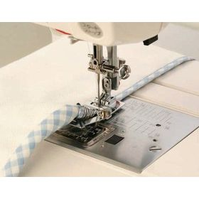
Ответ: ________________________________________________________________
Ответ: Лапка для окантовки косой бейкой

В строчки для ответов запишите правильные ответы.
16. (1 балл) Для пошива швейных изделий используется швейная машина. Перечислите части бытовой швейной машины, отмеченные цифрами.
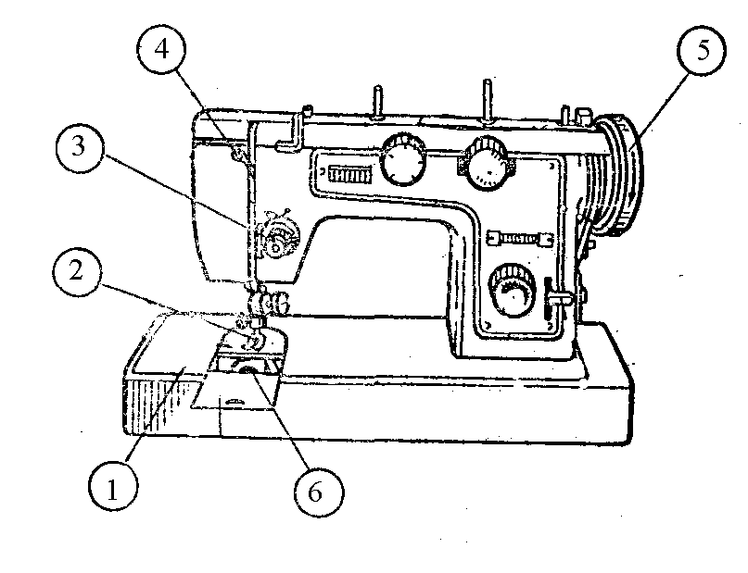
Ответ:
- _________________________
- _________________________
- _________________________
- _________________________
- _________________________
- _________________________

Ответ:
1. Платформа
2. Лапка
3. Регулятор натяжения верхней нити
4. Нитепритягиватель
5. Маховое колесо
6. Механизм челнока

Технологии производства и обработки материалов
В строчку для ответа запишите правильный ответ.
17. (1 балл) На рисунке представлен двуполостный нож с деревянными ручками -прототип современного устройства без которого не может обойтись на кухне ни одна хозяйка. Назовите это устройство.

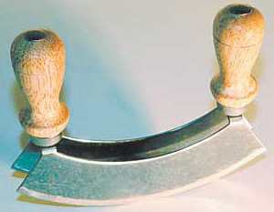

Ответ: _________________________________________________________________
Ответ: мясорубка
Интерьер
В строчку для ответа запишите правильный ответ.
18. (1 балл) Предложите вариант рисунка обоев, если вам необходимо визуально увеличить высоту потолка в комнате, при этом ширину пространства зрительно уменьшить.
Ответ: _________________________________________________________________
_____________________________________________________________________
_______________________________________________________________________

Ответ: вертикальные полосы «увеличивают» высоту потолка, создаётся иллюзия, что комната уже.

В строчку для ответа запишите правильный ответ.
19. (1 балл) На рисунке представлено изображение осветительного прибора. К какому виду освещения он относится?
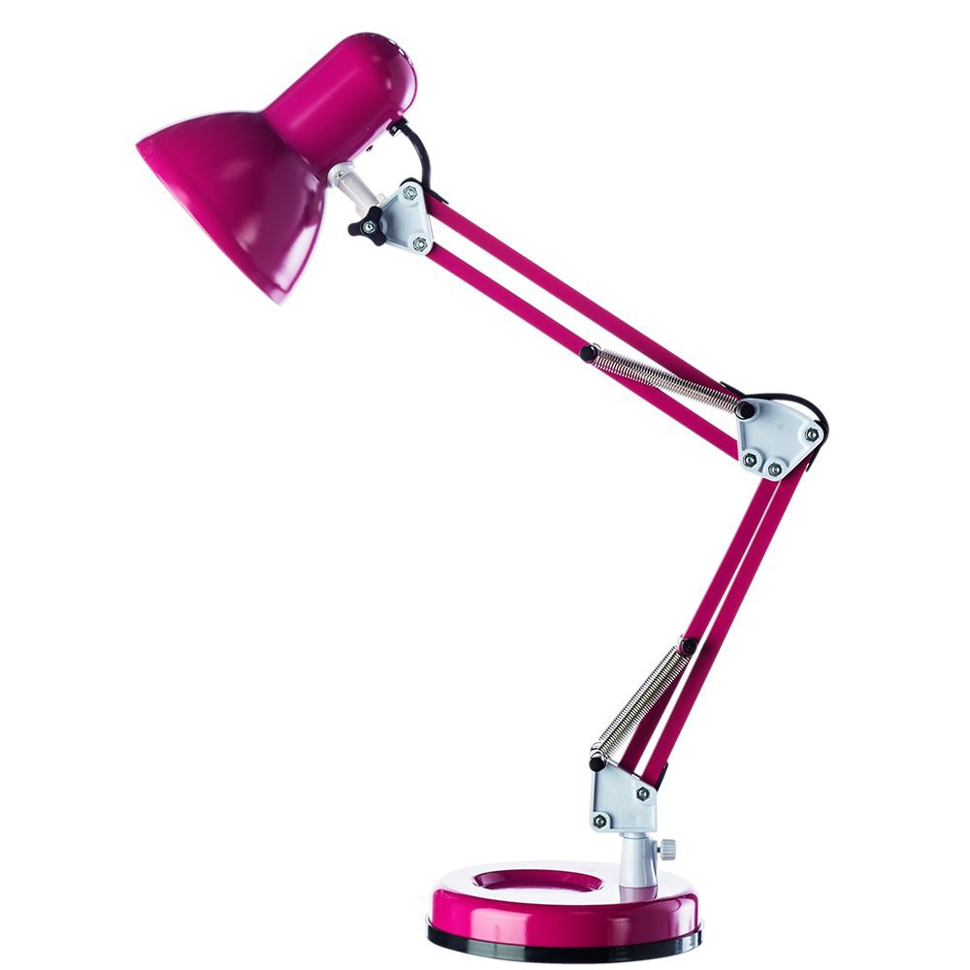

Слова для справок: общее, местное, направленное, декоративное
Ответ: ________________________________________________________________

Ответ: местное освещение

